28.Juli 2022

SLASH FILMFESTIVAL: ERSTE FILME, SUJET, TRAILER
22. September bis 2. Oktober 2022
Filmcasino | Metro Kinokulturhaus | Gartenbaukino

Wien – Wer unter Triskaidekaphobie leidet und somit Angst vor der Zahl 13 hat, sollte das SLASH dieses Jahr besser meiden. Denn genau so alt wird das – gleich in mehrfacher Hinsicht – fantastischste Filmfestival Wiens diesen Herbst. Wir deuten die Teufelszahl aber SLASH-gerecht als gutes Omen und werden es, nun mitten in der Pubertät angelangt, umso heftiger krachen lassen! Von der trashigen Bodily-Fluids-Schleuder über einen politisch ambitionierten Augenöffner bis hin zum explosionsfreudigen Superhero-Movie – vielseits interessierten Cineasten ist allemal gedient.
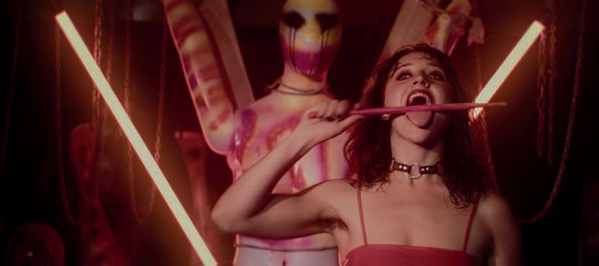

In rund 80 Filmen um die Welt – unter dieses Motto könnte man das diesjährige SLASH Filmfestival mit seinem
geographisch breit gefächerten Line-up durchaus stellen.
Denn mit dem taiwanesischen Found-Footage-Schocker INCANTATION von Kevin Ko servieren wir nicht nur Übersinnliches aus Fernost; mit PUSSYCAKE und HUESERA lassen wir auch eine ganz schön steife Brise latein- und südamerikanischer Filmluft durch die Spielstätten des SLASH wehen. Während uns Pablo Parès in PUSSYCAKE sämtliche Köperflüssigkeiten um die Ohren haut, die einem Menschen so entweichen können, schlägt HUESERA von Regisseurin Michelle Garza Cervera, das sich dem horrorfilmerprobten Thema Schwan- gerschaft widmet, deutlich subtilere Töne an.

Einmal die ganze Erde umrundet hätten wir schließlich mit zwei Highlights des zeitgenössischen afrikanischen Genrekinos, die beide ihre Weltpremiere am tiff 2021 (Toronto International Film Festival) feiern durften: Mit SALOUM gelang dem Kongolesen Jean Luc Herbulot ein bemerkenswerter Mix aus Fantasy, Western und Krimi und mit dem südafrikanischen Thriller-Drama GOOD MADAM haben wir bereits das zweite Werk einer Regisseurin, nämlich Jenna Cato Bass, am Start. Krimi und mit dem südafrikanischen Thriller-Drama GOOD MADAM haben wir bereits das zweite Werk einer Regisseurin, nämlich Jenna Cato Bass, am Start.

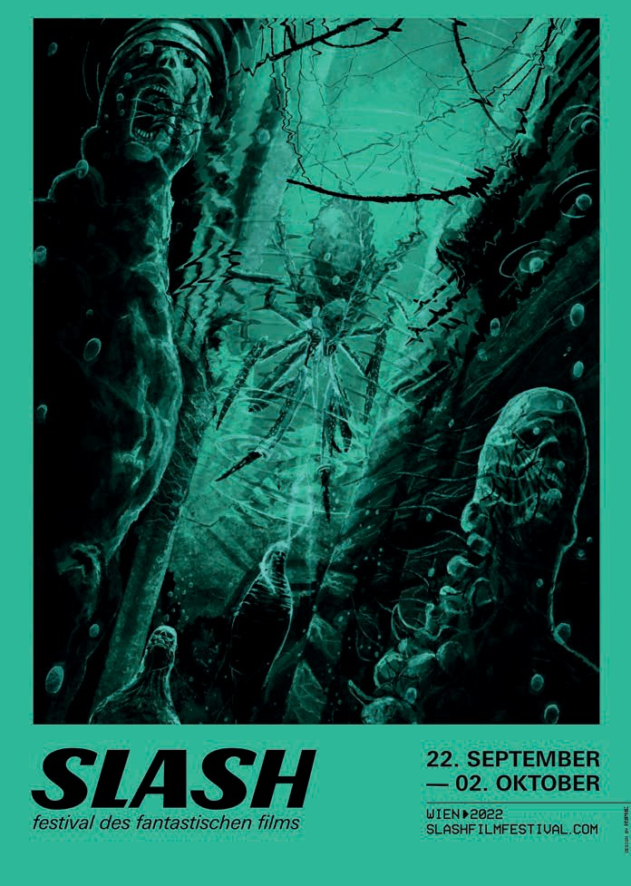
Der gesamte Globus ist auch betroffen, sobald die Natur – wie in der diesjährigen Festivalgra- fik der Wiener Werbeagentur HYPHE – zur Rache an ihrem Peiniger, dem Menschen, an- setzt. Wenn die Erde zu beben beginnt, die Temperaturen ins Unerträgliche steigen und sich unser Versagen in der Wasser- oberfläche des stetig steigenden Meerespegel widerspiegelt, dann haben wir es mit Kräften zu tun, denen wir nicht ge- wachsen sind. Inspiration für
ihr atemberaubendes Design
holten sich Elias Fleischer, Franz Mühringer und Michael Winiecki bei Filmen wie THE HOST, GODZILLA, ALIEN, THE THING und INVASION OF THE BODY SNATCHERS, der Com-
puterspielreihe HALF-LIFE und den in dieser Hinsicht geradezu prophetischen Schriften H.P. Lovecrafts.

Ganz besonders stolz sind wir auch auf unseren diesjährigen Festivaltrailer, der aus einer Kooperation zwischen HYPHE und dem Fleischwolf Kollektiv entstanden ist und thematisch an unser Sujet anschließt: Im grün-pati- nierten Unterwasser-Look versetzen uns Regisseur Michael Winiecki und Art Director Elias Fleischer mit apo- kalyptischen Bildern in massive Unruhe, die durch hektische Scribble-Animationen und schwirrend-rockige Klän- ge (Wolf&Antelope) noch verstärkt wird. Den beklemmenden Augen- und Ohrenschmaus gibt es hier zu sehen!

In knapp zwei Monaten ist es also wieder so weit: Dann wird im Wiener Filmcasino in der Margaretenstraße, im Metro Kinokulturhaus und im Gartenbaukino am Parkring wieder ein filmischer Veitstanz vom Allerfeinsten aufgeführt. In den nächsten Wochen verkünden wir neben dem Thema der diesjährigen SLASH-Retrospektive, dem Termin für den Start des Kartenvorverkaufs und einem fulminant-exzentrischen Rahmenprogramm natür- lich auch die Liste unserer geladenen Gäste.

FILMBESCHREIBUNGEN

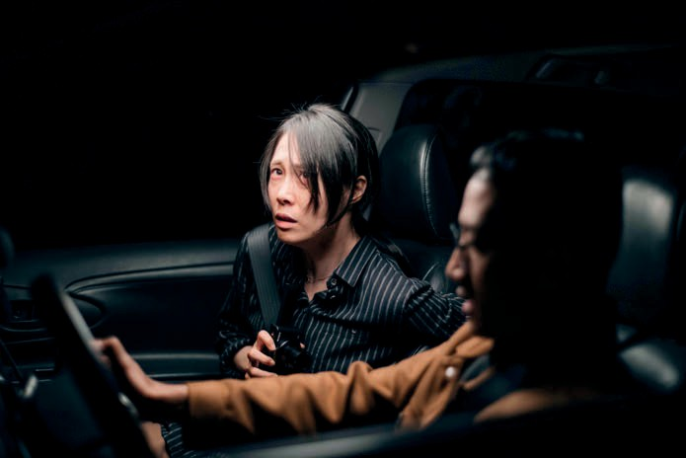

INCANTATION

TW 2022
R: Kevin Ko
Mit: Tsai Hsuan-yen, Huang Sin-ting, Kao Ying-hsuan, Sean Lin, RQ
Gleich zu Beginn blickt Ronan direkt in die Kamera, chantet eine Beschwörungsformel und bittet die Zuschau- er*innen mitzumachen. Das soll ihre kleine Tochter segnen und einen Fluch von ihr nehmen. Der lastet auf dem Mädchen seitdem Ronan vor sechs Jahren gemeinsam mit Freunden in die entlegene chinesische Provinz Yunnan gereist ist, um dort ein geheimnisvolles Ritual zu filmen. Kevin Kos Found Footage-Angstmacher INCAN- TATION ist weiterer Beweis für die beeindruckende Renaissance des gegenwärtigen taiwanesischen Horrorkinos und wurde in seiner Heimat zum (bisher) erfolgreichsten Film des Jahres. Wer traut sich?

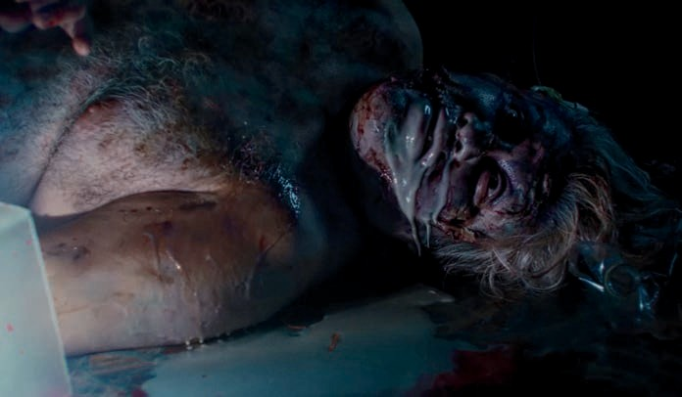

PUSSYCAKE

AR 2021
R: Pablo Parés
Mit: Macarena Suárez, Aldana Ruberto, Flor Moreno, Sofia Rossi
Die Girl-Rockband Pussycake schrammelt, singt und schreit sich durch Dive Bars. Ein Gig an der Küste, bei dem wichtige Musikproduzenten anwesend sind, könnte den Durchbruch bedeuten. Doch als sie dort ankommen ist der Laden verschlossen und kein Mensch in Sicht. Stattdessen werden die hartgesottenen Rockerinnen von im Strahl kotzenden Zombies attackiert und müssen um ihr Leben kämpfen. Der argentinische Splatter-Wiz Pablo Pares tränkt diesen wieselflinken Trip mit literweise Blut, Schleim und Gekröse: PUSSYCAKE wirkt wie ein Aus- wurf aus der letzten Hochblüte des B-Films und eine Zeitmaschine in eben diese Achtziger. Traumhaft.

HUESERA

MX | PE 2022
R: Michelle Garza Cervera
Mit: Alfonso Dosal, Sonia Couoh, Martha Claudia Moreno, Aida López
Lange haben Valeria und Raúl versucht, schwanger zu werden. Kurz nachdem es endlich klappt, wird die junge Frau von grausamen Visionen heimgesucht. Die Huesera, eine „Knochenfrau“ aus der mexikanischen Mythologie scheint sie zu verfolgen, ihr immer näher zu kommen. Michelle Garza Cerveras herausragendes Langfilmdebüt ist ein folkloristisch unterspültes Horrordrama mit hohem Beunruhigungsfaktor, in dem die Schwangerschaft selbst einem Fluch gleich kommt. Intensiv gespielt und exzellent fotografiert, erweist sich die Regisseurin als maßgebendes neues Talent des lateinamerikanischen Genrefilms.

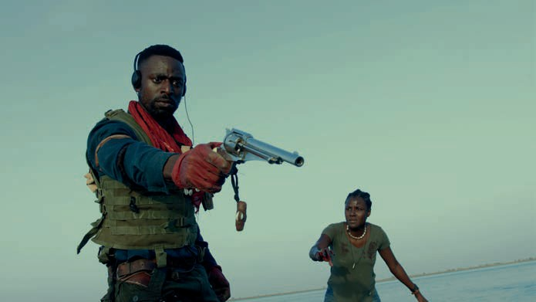

SALOUM

SN 2021
R: Jean Luc Herbulot
Mit: Yann Gael, Evelyne Ily, Bruno Henry, Roger Sallah, Mentor Ba
Banguis Hyänen, einer legendären dreiköpfigen Söldnerarmee, gelingt die Flucht aus Guinea-Bissau mit einem mexikanischen Drogenboss im Gepäck. Doch prompt landen sie in einem schaurigen Ferienlager voll finsterer Gestalten in einer entlegenen Region Senegals. Kaum ist die bewegte Vergangenheit ihres Anführers Chaka ans Licht gekommen, erheben sich dunkle Mächte über den Hyänen. Der zweite Film des kongolesischen Regisseurs ist ein übernatürlicher Gonzothriller mit Anleihen aus dem Italowestern und mexikanischen Kartellgeschichten, jedoch auch fest verwurzelt in der afrikanischen Mythologie und dem postkolonialen Alltag. So wissen die Söldner nicht nur mit ihren Waffen umzugehen, sondern zitieren auch Thomas Sankara und witzeln obendrein in Zeichen- sprache: „Sehen wir etwa aus wie UNICEF?!“

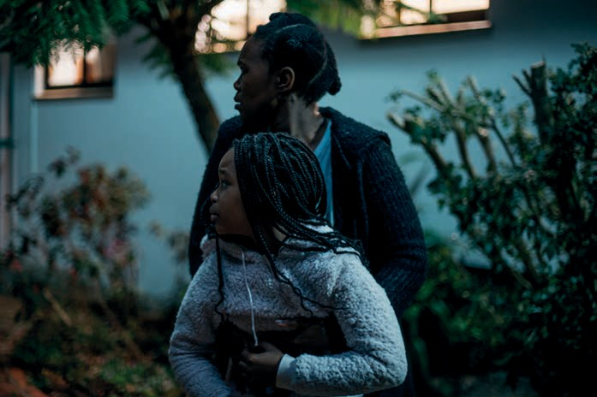

GOOD MADAM

ZA 2021
R: Jenna Cato Bass
Mit: Chumisa Cosa, Nosipho Mtebe, Kamvalethu Jonas Raziya
Seit Jahrzehnten lebt die schwarze Mavis als Haushälterin bei einer wohlhabenden weißen Familie in einem Vor- ort von Kapstadt. Als ihre Tochter Tsidi sie bittet, gemeinsam mit Mavis’ Enkelin Winnie zu ihr ziehen zu dürfen, stimmt die ältere Frau zu; allerdings unter der Bedingung, dass alle Regeln der bettlägerigen Hausherrin, genannt
„Good Madam“, eingehalten werden. Schnell werden die Schatten länger und Tsidi merkt, dass hier nicht alles mit rechten Dingen zugeht. Jenna Cato Bass entfesselt mit GOOD MADAM einen systemkritischen, satirisch unter- fütterten Horrorthriller, der seine Unheimlichkeit nicht nur aus einer übernatürlichen Bedrohung, sondern auch aus alltäglichem Rassismus zieht.

SLASH Filmfestival
22. September bis 2. Oktober 2022
Filmcasino | Metro Kinokulturhaus | Gartenbaukino www.slashfilmfestival.com

Kontakt für Presserückfragen:
Katharina Stamminger | +43 (0) 650 950 4691 | press@slashfilmfestival.com SLASH Filmfestival | Festival des Fantastischen Films | www.slashfilmfestival.com

